01-188 АЛП-10(66)-221 пожарный автомобиль лесопатрульный на шасси ГАЗ-66-11 4х4, боевой расчёт 7, мотопомпа МП-600В, вода 0,89 м3, полный вес 5.8 тн, ЗМЗ-66-06 120 лс, 90 км/час, ВЗППО р. п. Варгаши 1983-90, Лессельмаш Апшеронск, 1993-98 г.
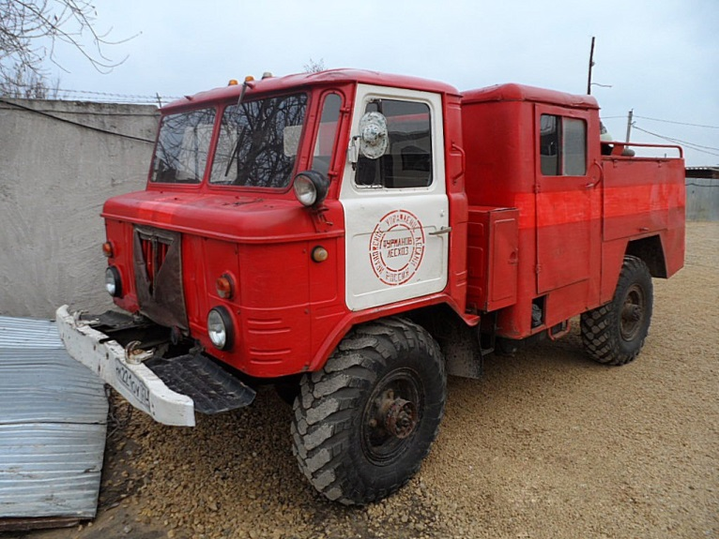

Вот что сказал об это пожарной машине уважаемый Карпов А. В. в своем труде Пожарный типаж Т. 1 Краеугольный камень. М 2012.
«Автомобиль лесопатрульный пожарный АЛП-10(66)-221, призванный заменить устаревшую модель 147.01, пред назначался для доставки к месту пожара воды, боевого расчета и противопожарного оборудования, проведения патрулирования лесов и мест отдыха трудящихся
с целью обнаружения пожаров и принятия мер к их ликвидации на начальной стадии. Автомобиль создавался как замена устаревшей к тому времени модели АЛП-3(66)-147.01 и пользовался такой же нелюбовью производителей, даже несмотря на серьезные упрощения в конструкции — отсутствие у модели 221 навесного почвообрабатывающего оборудования для создания заградительных полос. Официально это объяснялось тем, что в 1980-е годы эта роль отводилась специализированной технике. В чем-то оно, конечно, правильно. Ширина и глубина — основные показатели качества прокладки таких полос у специальной техники были выше. Но вот в искренность заводчан верится с трудом. Скорее всего, имеет место обычное для нашей истории явление: попытка отказаться от новых моделей, нежелание работать с малыми партиями. Это подтверждается темпами освоения новой модели: 1983 год, первая промышленная серия 5 штук (по плану 5 и сделано); 1984 год, план 100 (фактически.. .4 (!));
1985 год, план 100 (фактически 14) и т.д.
Но обо всём по порядку. Чертежи автомобиля разработаны ОКБ ПМ Минстройдоркоммунмаша СССР. Работы по его созданию начались в мае 1981 года
и были закончены лишь в сентябре 1982. В октябре 1982 года опытный экземпляр был принят к серийному производству. Как и большинство Варгашинской продукции на шасси ГАЗ-66, пожарный автомобиль рекомендовался к серийному производству по высшей категории качества (началось в августе 1983 года).
Лесопатрульную технику всегда отличало традиционно большое количество бойцов боевого расчета — 7 человек и ставший своеобразным стандартом для подобной техники запас воды в 900 л. Модель 221 представляла собой удачный вариант симбиоза шасси высокой проходимости ГАЗ-66 и переносной мотопомпы МП-600, игравшей роль насосной установки. Использование небольшой, но производительной мотопомпы позволяло забирать воду для тушения пожаров из любой воронки, ручья, болота, что было важным требованием для лесопатрульного автомобиля. А 10 л/с подаваемой мотопомпой воды для тушения пожара в начальной стадии было вполне достаточно.
Количество выпущенных экземпляров автоцистерны было не велико. Отдельные экземпляры автомобиля дожили до наших дней. Например, их можно было встретить во время отчаянной борьбы с лесными пожарами жарким летом 2010 года.»

Изготовитель: ОАО "Лессельмаш" 352650, Россия, Краснодарский край, г. Апшеронск, ул. Королёва, 122
Надо добавить, что ещё в период 1973-1976 г. на предприятии «Лессельмаш» из г. Апшеронска изготовили партию из 31 лесопатрульной пожарной машины АЦЛ(66) мод. 147, на шасси ГАЗ-66. Повторно к этой теме на заводе вернулись уже в 1993-98 годах, изготовив в общей сложности 76 лесопатрульных пожарных автомобилей двух модификаций: АЛП-10(66) мод. 221А на шасси ГАЗ-66 и более тяжёлый АЛП-40(131) мод. 223, на шасси ЗиЛ-131.
Автомобиль лесопатрульный АЛП-10(66)-221 на шасси автомобиля ГАЗ-66-11 предназначен для доставки к месту пожара команды из восьми человек со средствами пожаротушения. У автомобиля двухместная кабина водителя и семиместная кабина для пожарной команды. Он оснащен цистерной объемом 900 л, мотопомпой МП-600В с комплектом пожарного оборудования. Лесопатрульный автомобиль комплектуют пятью ранцевыми огнетушителями, бензиномоторной пилой, зажигательным аппаратом, торфяным стволом ТС-1М, ручным пожарным стволом, мягким резервуаром для воды, топорами, лопатами, радиостанцией для связи с патрульными летательными аппаратами и громкоговорящей установкой СГУ-60 для ведения агитационно-разъяснительной работы. Численность команды 7 чел.
Таких машин было выпущено всего несколько десятков.

И еще. Свою собственную разработку автомобиля лесопатрульного АЛП-30(66-11)-4ВР Варгашинский завод начал серийно выпускать с 1993 г. Машине был присвоен собственный индекс модель №4. Именно с нее началось постепенное возрождение выпуска пожарной техники на Варгашинском заводе противопожарного и специального оборудования. Лесопатрульный автомобиль комплектовался дополнительной кабиной, выполненной единым элементом с кузовом. Вход в кабину осуществлялся только с правой стороны. С этой дополнительной кабиной автомобиль вмещал 7 бойцов. Наличие кабины боевого расчета сократило количество вывозимой для тушения воды. Емкость цистерны, размещенной за дополнительной кабиной, составила всего 1000л. Конфигурация задней части кузова во многом унифицирована с автоцистерной модели 184А. В насосном отсеке кузова размещался насос ПН-40УВ. Сверху на кузове на специальных кронштейнах крепились всасывающие рукава. Производство лесопатрульного автомобиля продолжалось до 2000 –2001 годов.
.
ГАЗ-66
ГАЗ-66 - советский и российский грузовой автомобиль с колёсной формулой 4 × 4, грузоподъёмностью 2,0 тонны и кабиной над двигателем. Наиболее массовый полноприводный двухосный грузовик в Советской Армии ВС СССР и в народном хозяйстве СССР и России в 1960—1990-е годы. Всего был выпущен 965 941 экземпляр. Конструктор машины - А. Д. Просвирнин. Первые опытные образцы ГАЗ-66 были созданы в 1957 году, но из-за отсутствия серийного двигателя необходимой мощности производство ГАЗ-66 было развёрнуто только с июля 1964 года.
ГАЗ-66 выпускался Горьковским автозаводом с 1964 по 1999 г. Модель ГАЗ-66-11 выпускалась с 1985 г. Кузов - металлическая платформа армейского типа с откидным задним бортом, продольными откидными сиденьями, боковыми и передней съемными решетками, предусмотрена установка дуг и тента. Кабина - двухместная, расположена над двигателем, откидывается вперед, оборудована местами крепления ремней безопасности и спальным местом.
Модификации автомобиля:
ГАЗ-66-12 - с лебедкой: ГАЗ-66-14 - с экранированным электрооборудованием;
ГАЗ-66-15 - с экранированным электрооборудованием и лебедкой;
Экспортные:
ГАЗ-66-81 для стран с умеренным климатом;
ГАЗ-66-61 для стран с тропическим климатом;
шасси ГАЗ-66-11 для специализированных автомобилей.

ТЕХНИЧЕСКИЕ ХАРАКТЕРИСТИКИ
Грузоподъемность, кг | 2000
Снаряженная масса (без лебедки), кг | 3440
В том числе:
на переднюю ось, кг | 2125
на заднюю ось, кг | 1315
Полная масса (с дополнительным снаряжением), кг | 5770
В том числе:
на переднюю ось, кг | 2715
на заднюю ось, кг | 3055
Допустимая масса прицепа, кг | 2000
Максимальная скорость автомобиля, км/ч | 90
То же, автопоезда, км/ч | 80
Минимальная устойчивая скорость, км/ч | 3
Время разгона автомобиля до 60 км/ч, с | 30
Максимальный преодолеваемый подъем автомобилем, град | 31
То же, автопоездом, град | 20
Тормозной путь автомобиля с 50 км/ч, м | 25
То же, автопоезде, м | 26,5
Контрольный расход топлива автомобиля при скорости 60 км/ч, л/100 км, л | 20
Выбег автомобиля с 50 км/ч, м | 500
Глубина преодолеваемого брода с твердым дном при номинальном  давлении воздуха в шинах, м | 1,0
Радиус поворота:
по внешнему колесу, м | 9,5
габаритный, м | 10,0
Двигатель ЗМЗ-66-06 лс  оборудованный компрессором для подкачки шин и привода тормозов прицепа. | 120

